**ANALISIS Y DESARROLLO DE SOFTWARE.**

**Evidencia de producto: GA4-220501095-AA2-EV02 - Informe de entregables para el proyecto de desarrollo de software**

**Nancy Claritza jurado**

**CC :31569535**

**Ficha: 2721479**

**Profesor: Jose Nayid Cardona**

**CENTRO PARA EL DESARROLLO TECNOLÓGICO DE LA CONSTRUCCIÓN Y LA INDUSTRIA**

**REGIONAL QUINDIO**



**Introducción**

# **Perspectiva del producto:**

El software Prod_aptar es será un producto diseñado para trabajar en empresas de producción donde permitirá que se manejen datos como ordenes de producción donde indique los pedidos, y su respectivo proceso para pasar al almacén para ser despachada hasta el cliente

|  |  |
| --- | --- |
| **Identificación del requerimiento** | **RF 1** |
| **Nombre del requerimiento** | El sistema debe tener contraseña |
| **Características del requerimiento** | Una contraseña para los usuarios |
| **Descripción del requerimiento** | Para ingresar al programa el sistema  debe tener contraseña |
| **Prioridad del requerimiento** | **baja** |

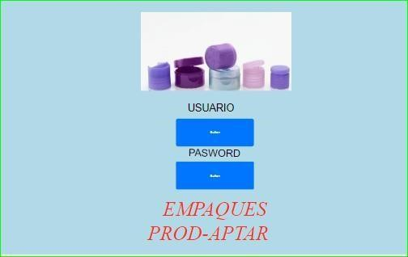

Formato

|  |  |
| --- | --- |
| FORMATO DE CASO DE PRUEBA | |
| Objetivo del caso de prueba | Usuario registrado |
| Identificador | URG1008 Usuario registrado |
| Nombre del requerimiento | Usuario registrado |
| Precondiciones | El usuario debe crear una contraseña para entrar a base de datos |
| pasos | Resultados esperados |
| 1. crear una contraseña con usuario. | Usuario solicita contraseña  ,queda registrado |
| 1. dar los datos personales para que queden guardado en base de datos | Usuario con datos personales |
| 1. cada usuario tiene un área distinta | Cada usuario puede ingresar al sistema |

- Formato de caso de prueba | Nota: Adaptado de Pantaleo (2018).

|  |  |  |  |  |  |  |  |
| --- | --- | --- | --- | --- | --- | --- | --- |
| sistema debe tener una contraseña | | | | Criterios de Aceptación | | | |
| Rol | Característica  / Funcionalidad | Razón / Resultado | Número (#) de Escenario | Criterio de aceptación (Título) | Contexto | Evento | Resultado / Comportamiento esperado |
| Como | Necesito | Con la | 1 | si permite | En caso | cuando se | el sistema |
| un | entrar a la | finalidad de |  | el ingreso | que el | requiera | mostrara si el |
| usuario | plataforma | verificar |  |  | usuario | entrar al | usuario está |
|  | para ver | datos para |  |  | tenga | sistema | registrado |
|  | datos y | clientes, |  |  | contraseña |  |  |
|  | procesar | proveedores | 2 | si no | En caso | cuando se | el sistema le |
|  | información | y fabricar ordenes |  | permite el  ingreso | que no  tenga | requiera  entrar al | permitirá crear  un usuario |
|  |  |  |  |  | contraseña | sistema |  |
|  |  |  |  |  | realizar el |  |  |
|  |  |  |  |  | ingreso |  |  |
|  |  |  | 2 | creación | En caso | cuando | el sistema le |
|  | de usuario | que no | requiera | permitirá crear |
|  |  | esté | entrar al | un usuario |
|  |  | registrado | sistema |  |

|  |  |
| --- | --- |
| **Identificación del**  **requerimiento** | **RF 2** |
| **Nombre del requerimiento** | Comercial ingresara los datos de proveedores y clientes del producto |
| **Características del**  **requerimiento** | En la base de datos debe quedar registrada la información  de proveedores y clientes del producto |
|  |  |
| **Descripción del**  **requerimiento** | Quedará en la base de datos la información de quien  entrega el producto y quien lo consume |
| **Prioridad del requerimiento** | **alta** |



Cliente descripción

Proveedor descripción

Cliente o proveedor

|  |  |
| --- | --- |
| FORMATO DE CASO DE PRUEBA | |
| Objetivo del caso de prueba | Datos clientes y proveedores |
| Identificador | CP 1002 datos de clientes y proveedores |
| Nombre del requerimiento | Datos clientes y proveedores |
| Precondiciones | Cada proveedor y cliente tiene una  descripción diferente dependiendo del producto |

|  |  |
| --- | --- |
| pasos | Resultados esperados |
| 1 cliente tiene una descripción del producto que maneja con características | Las características de cliente |
| 2 el proveedor tiene una descripción con productos que vende | Las características de proveedor |
|  |  |

**HISTORIA NUMERO 2**

|  |  |  |  |  |  |  |  |
| --- | --- | --- | --- | --- | --- | --- | --- |
| comercial ingresara datos de clientes y  proveedores | | | | Criterios de Aceptación | | | |
| Rol | Característica  / Funcionalidad | Razón / Resultado | Núme  ro (#) de Escen  ario | Criterio de aceptación (Título) | Contexto | Evento | Resultado / Comportami ento esperado |
| Como | Necesito | Con la | 1 | si el cliente y | En caso el | cuando se | el sistema |
| comercial | entrar a la plataforma | finalidad ingresar |  | proveedor está | cliente proveedor | requiera consultar | mostrara los clientes con |
|  | para ver | nombres de |  | registrado | se | algún | sus |
|  | datos y | clientes y |  |  | encuentre | cliente o | productos y |
|  | procesar | nombres de |  |  | podrá ver | proveedor | proveedore |
|  | información | proveedores |  |  | datos |  | s con sus |
|  | ingresar | con sus |  |  |  |  | productos |
|  | clientes y  proveedores | productos | 2 | si no está registrado el | En caso que no | cuando se requiera | el sistema le permitirá |
|  |  |  |  | cliente y el | esté | consultar | crear un |
|  |  |  |  | proveedor | registrado | algún | registro del |
|  |  |  |  |  | el cliente | cliente o | cliente y |
|  |  |  |  |  | y | proveedor | proveedor |
|  |  |  |  |  | proveedor |  | con sus |
|  |  |  |  |  | podrá |  | productos |
|  |  |  |  |  | ingresar |  |  |
|  |  |  |  |  | datos |  |  |

|  |  |
| --- | --- |
| **Identificación del requerimiento** | **RF 3** |
| **Nombre del requerimiento** | El sistema permite el registro de  productos en la base de datos con su respectiva categoría y descripción |
| **Características del requerimiento** | Cada orden de producción tiene unos datos diferentes se determina por el  código |
| **Descripción del requerimiento** | El sistema permite que el planeador modifique las características del  código |
| **Prioridad del requerimiento** | **alta** |

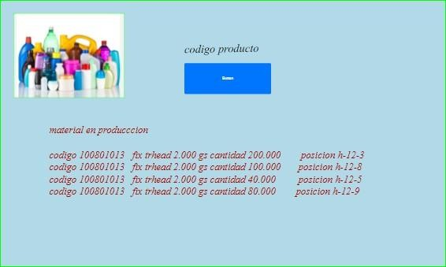

|  |  |
| --- | --- |
| FORMATO DE CASO DE PRUEBA | |
| Objetivo del caso de prueba | Código producto |
| Identificador | CP1002 Código producto |
| Nombre del requerimiento | Producto en producción |
| Precondiciones | Códigos de productos que se encuentran en producción |
| pasos | Resultados esperados |
| 1. se digita el código | 1. muestra lo que hay en producción |
| 2. se verifica si está en el inventario de producción | 2. muestra las cantidades existentes |

|  |  |
| --- | --- |
| 3.en la orden de producción está el listado de los códigos a fabricar | Si no está el código en producción se solicita al almacén que entregue la cantidad a necesitar |

**HISTORIA NUMERO 3**

|  |  |  |  |  |  |  |  |
| --- | --- | --- | --- | --- | --- | --- | --- |
| registro en base de datos | | | | Criterios de Aceptación | | | |
| Rol | Característica  / Funcionalidad | Razón / Resultado | Número (#) de Escenario | Criterio de aceptación (Título) | Contexto | Evento | Resultado / Comportamiento esperado |
| Como | Necesito | Con la | 1 | si el | En caso | cuando | el sistema las |
| planeador | entrar a la | finalidad |  | código | de que el | se | ordenes a |
|  | plataforma | ingresar |  | esta | código | requiera | fabricar |
|  | para registrar órdenes y | códigos de |  | creado | esta creado se | crear una |  |
|  | generar | órdenes y |  |  | crea la | orden |  |
|  | codigos | organizar |  |  | ordena a |  |  |
|  |  | las |  |  | fabricar |  |  |
|  |  | ordenes a | 2 | si el | En caso | cuando | el sistema |
|  |  | crear |  | código no | que no | se | mostrara las |
|  |  |  |  | está creado | esté registrado | requiera crear | ordenes a fabricar |
|  |  |  |  |  | el código | una |  |
|  |  |  |  |  | se ingresa | orden |  |
|  |  |  |  |  | para |  |  |
|  |  |  |  |  | crear la |  |  |
|  |  |  |  |  | orden a |  |  |
|  |  |  |  |  | fabricar |  |  |
|  |  |  |  |  |  |  |  |

|  |  |
| --- | --- |
| **Identificación del requerimiento** | **RF 4** |
| **Nombre del requerimiento** | El sistema permite al operador encontrar información de las ordenes a fabricar |
| **Características del requerimiento** | Se encuentra información como códigos , lote de materiales y cantidades a fabricar |
| **Descripción del requerimiento** | El sistema permite que el operador  ingrese a la base de datos y pueda encontrar información de las ordenes  a fabricar como cantidades, fechas , códigos |
| **Prioridad del requerimiento** | **alta** |



Numero de orden a fabricar

|  |  |
| --- | --- |
| FORMATO DE CASO DE PRUEBA | |
| Objetivo del caso de prueba | Órdenes a fabricar |
| Identificador | CP1002 órdenes a fabricar |
| Nombre del requerimiento | Órdenes a fabricar |
| Precondiciones | Órdenes para fabricar que se encuentren en produccion |
| pasos | Resultados esperados |

|  |  |
| --- | --- |
| 1. se digita el número de orden | 1. muestra lo que hay en producción para fabricar |
| 2. se verifica si está en el inventario de producción | 2. muestra las cantidades existentes |
| 3.en la orden de producción está el listado de los códigos a fabricar | Si no está la orden se informa a planeación |

**HISTORIA NUMERO 4**

|  |  |  |  |  |  |  |  |
| --- | --- | --- | --- | --- | --- | --- | --- |
| operario fabricar ordenes | | | | Criterios de Aceptación | | | |
| Rol | Característic  a / Funcionalid  ad | Razón / Resultad o | Número  (#) de Escenari  o | Criterio  de aceptació  n (Título) | Contexto | Evento | Resultado / Comportamien to esperado |
| Como | Necesito | Con la | 1 | si la | En caso la | cuando | el sistema |
| operari | entrar ala | finalidad |  | orden no | orden no se | se | permite |
| o | plataforma | realizar |  | se ha | ha realizado | requiera | registrar |
|  | para | las |  | realizado | registro | crear una | órdenes a |
|  | registrar | ordenes |  |  | documentaci | orden del | fabricar |
|  | documentos |  |  |  | ón | plan de |  |
|  | de órdenes  a fabricar |  |  |  |  | producció  n |  |
|  |  |  | 2 | si la | En caso la | cuando | el sistema |
|  |  |  |  | orden se | orden se | se | mostrara las |
|  |  |  |  | realizo | registró | requiera | ordenes a |
|  |  |  |  |  | continuo con | crear una | fabricar |
|  |  |  |  |  | la siguiente | orden del |  |
|  |  |  |  |  | orden | plan de producció |  |
|  |  |  |  |  |  | n |  |

|  |  |
| --- | --- |
| **Identificación del requerimiento** | **Rf 5** |
| **Nombre del requerimiento** | El sistema permite que el analista de  calidad visualice las ordenes fabricadas |
| **Características del requerimiento** | El sistema sistema permite que el  analista verifique información relacionada con la orden fabricada por el operador la  cual muestra los componentes del código fabricado |
| **Descripción del requerimiento** | El sistema permite en contra información de la orden fabricada |
| **Prioridad del requerimiento** | **alto** |
|  |  |

|  |  |
| --- | --- |
| FORMATO DE CASO DE PRUEBA | |
| Objetivo del caso de prueba | Calidad libera ordenes |
| Identificador | CP1008 órdenes a liberar |
| Nombre del requerimiento | Órdenes a liberar |
| Precondiciones | Órdenes de producción para liberar |
| pasos | Resultados esperados |
| 1. se digita el número de orden | 1. muestra las órdenes para liberar |
| 2. se verifica si está libre | 2. muestra las ordenes bloqueadas |
| 3.si la orden esta buena se libera si no se bloquea | 3.Ordenes libres para pasar a almacén |



Numero de orden

**HISTORIA NUMERO 5**

|  |  |  |  |  |  |  |  |
| --- | --- | --- | --- | --- | --- | --- | --- |
| calidad libera ordenes | | | | Criterios de Aceptación | | | |
| Rol | Característica  / Funcionalidad | Razón / Resultado | Número  (#) de Escenario | Criterio de  aceptación (Título) | Contexto | Evento | Resultado /  Comportamiento esperado |
| Como | Necesito | Con la | 1 | si la orden | En caso De | cuando | el sistema liberar |
| calidad | entrar ala plataforma | finalidad liberar |  | se aprueba | que la orden se | se libera para | orden para entrega a |
|  | para liberar | ordenes |  |  | aprueba se | entrega | almacén |
|  | ordenes |  |  |  | libera se | a |  |
|  | fabricadas |  |  |  | entrega a | almacén |  |
|  |  |  |  |  | almacén |  |  |
|  |  |  | 2 | si la orden | En caso la | cuando | el sistema no |
|  |  |  |  | no se | orden | se | permite liberar |
|  |  |  |  | aprueba | retenga | requiera | orden para |
|  |  |  |  |  | por problemas | liberar para | entrega a almacén |
|  |  |  |  |  | de calidad | entrega |  |
|  |  |  |  |  | se | a |  |
|  |  |  |  |  | devuelve a | almacén |  |
|  |  |  |  |  | produccion |  |  |
|  |  |  |  |  | para |  |  |
|  |  |  |  |  | revision |  |  |

|  |  |
| --- | --- |
| titulo | Menu de categorias de productos |
| descripcion | Como: cliente Quiero: lista de productos  Para:ver las opciones disponibles |
| Criterios de aceptacion | Despliegue de categoria a seleccionar con productos asociados |
| Resultados | Se podra realizar la busqueda a gusto del  cliente dependiendo de las categorias |

**DOCUMENTO LISTA DE CHEQUEO**

Consiste en un formato para realizar acciones repetitivas que hay que verificar , con la ayuda de esta lista vamos a comprobar una forma ordenada y sistemática al cumplimiento de los requisitos que contiene la lista

|  |  |  |  |
| --- | --- | --- | --- |
| **Lista de chequeo de Registro de usuario** | | | |
| Criterio o actividad | cumple | No cumple | n/a |
| 1. Se especifico el tiempo de respuesta esperado | X |  |  |
| 2. Se especifica los criterios de seguridad | X |  |  |
| 3. Se especificaron las consecuencias a  causa de falla en la implementaciion del requisito | X |  |  |
| 4. Se definio plan de contingencia en  caso de fallas |  | X |  |
| 5. Se definio estrategia de deteccion y correccion de errores a causa de las fallas | X |  |  |
| 6. Se especifican requisitos minimos de  harware para implemetacion del sistema | X |  |  |
|  |  |  |  |
|  |  |  |  |

|  |  |  |  |
| --- | --- | --- | --- |
| **Lista de chequeo de Registro proveedores y clientes** | | | |
| Criterio o actividad | cumple | No cumple | n/a |
| 1. Se especifico el tiempo de respuesta esperado | X |  |  |
| 2. Se especifica los criterios de seguridad | X |  |  |
|  |  |  |  |

|  |  |  |  |
| --- | --- | --- | --- |
| 3. Se especificaron las consecuencias a  causa de falla en la implementaciion del requisito | X |  |  |
| 4. Se definio plan de contingencia nen caso de fallas | X |  |  |
| 5. Se definio estrategia de deteccion y  correccion de errores a causa de las fallas |  | X |  |
| 6. Se especifican requisitos minimos de  harware para implemetacion del sistema | X |  |  |

|  |  |  |  |
| --- | --- | --- | --- |
| **Lista de chequeo de productos** | | | |
| Criterio o actividad | cumple | No cumple | n/a |
| 1. Se especifico el tiempo de respuesta  esperado | X |  |  |
| 2. Se especifica los criterios de seguridad | X |  |  |
| 3. Se especificaron las consecuencias a causa de falla en la implementaciion  del requisito | X |  |  |
| 4. Se definio plan de contingencia en  caso de fallas | X |  |  |
| 5. Se definio estrategia de deteccion y correccion de errores a causa de las  fallas | X |  |  |
| 6. Se especifican requisitos minimos de harware para implemetacion del  sistema | X |  |  |

|  |  |  |  |
| --- | --- | --- | --- |
| **Lista de chequeo de informacion de ordenes** | | | |
| Criterio o actividad | cumple | No cumple | n/a |
| 1. Se especifico el tiempo de respuesta esperado | X |  |  |
| 2. Se especifica los criterios de seguridad | X |  |  |
| 3. Se especificaron las consecuencias a  causa de falla en la implementaciion del requisito | X |  |  |
| 4. Se definio plan de contingencia en caso  de fallas |  | X |  |
| 5. Se definio estrategia de deteccion y correccion de errores a causa de las fallas | X |  |  |
| 6. Se especifican requisitos minimos de  harware para implemetacion del sistema | X |  |  |

|  |  |  |  |
| --- | --- | --- | --- |
| **Lista de chequeo ordenes fabricadas** | | | |
| Criterio o actividad | cumple | No cumple | n/a |
| 1. Se especifico el tiempo de respuesta  esperado | X |  |  |
| 2. Se especifica los criterios de seguridad | X |  |  |
| 3. Se especificaron las consecuencias a causa de falla en la implementaciion del  requisito | X |  |  |
| 4. Se definio plan de contingencia nen caso de fallas | X |  |  |
| 5. Se definio estrategia de deteccion y  correccion de errores a causa de las fallas | X |  |  |
| 6. Se especifican requisitos minimos de  harware para implemetacion del sistema | X |  |  |

|  |  |  |  |  |  |  |  |  |  |  |  |  |
| --- | --- | --- | --- | --- | --- | --- | --- | --- | --- | --- | --- | --- |
| **METRICA DE SOFWARE DE CALIDAD** | | | | | | | | | | | | |
| FACTOR DE CALIDAD | | CORRECCION | FIABILIDAD | EFICIENCIA | INTEGRIDAD | MANTENIMIENTO | FLEXIBILIDAD | CAPACIDAD DE PRUEBAS | PORTABILIDAD | REUSABILIDAD | INTEROPERABILIDAD | REUSABILIDAD |
| 1 | Facilidad de auditoría: |  |  | X |  |  |  |  |  |  |  |  |
| 2 | Exactitud: |  | X |  |  |  |  |  |  |  |  |  |
| 3 | Estandarización de  comunicaciones: |  |  |  |  |  | X |  |  |  |  |  |
| 4 | Complexión: |  |  | X |  |  |  |  |  |  |  |  |
| 5 | Concisión: |  |  | X |  |  |  |  |  |  |  |  |
| 6 | Consistencia: |  |  | X |  |  |  |  |  |  |  |  |
| 7 | Estandarización de datos |  |  | X |  |  |  |  |  |  |  |  |
| 8 | Tolerancia al error: |  |  | X |  |  |  |  |  |  |  |  |
| 9 | Eficiencia de ejecución: |  |  | X |  |  |  |  |  |  |  |  |
| 10 | Capacidad de expansión. |  |  | X |  |  |  |  |  |  |  |  |
| 11 | Generalidad: |  |  | X |  |  |  |  |  |  |  |  |
| 12 | Independencia del hardware: |  |  | X |  |  |  |  |  |  |  |  |
| 13 | Instrumentación: |  |  | X |  |  |  |  |  |  |  |  |
| 14 | Modularidad |  |  | X |  |  |  |  |  |  |  |  |
| 15 | Operatividad |  |  | X |  |  |  |  |  |  |  |  |
| 16 | Autodocumentación |  |  | X |  |  |  |  |  |  |  |  |
| 17 | Simplicidad |  |  | X |  |  |  |  |  |  |  |  |
| 18 | Independencia del sistema |  |  | X |  |  |  |  |  |  |  |  |
| 19 | Trazabilidad |  |  |  | X |  |  |  |  |  |  |  |
| 20 | Facilidad de formación |  |  | X |  |  |  |  |  |  |  |  |
|  |  |  |  |  |  |  |  |  |  |  |  |  |

## **Alcance**

La propuesta técnica del software describe un plan de desarrollo del software prod_aptar donde se definen las características del producto a desarrollar lo que constituye una base de planificación de las actividades, costos , presupuestos del software a desarrollar , para la versión 1.0 no hemos basado en la captura de requisitos por medio de entrevistas, computadoras, para hacer mejoras de los procesos que se llevan, se hará seguimiento a la operatividad de cada fase para hacer ajustes del sistema produciendo nuevas versiones

**PROPUESTA ALTERNATIVA**

**Producto a entregarse**

|  |
| --- |
| **Sistema desarrollado** |
| * motor de base de datos Access e instalación de los mismos |
| * Materiales y guías para la implementación |
| * Diccionario de datos |
| * Soporte técnico para el sistema desarrollado correspondiente ala fase de   implementación final, garantizando la calidad y el buen funcionamiento |

|  |
| --- |
| **Manuales** |
| * **Manual del sistema:** en este documento se encuentran los pasos para realizar el mantenimiento de los clientes, productos, formulas, arquitectura del sistema , estructura de los botones que componen cada módulo, descripción general de los procesos modelos de datos diagramas de proceso   y diccionario de datos |
| * **Manual del usuario:** este documento es una guía para el uso correcto del sistema por parte del trabajador de la empresa seguirá los pasos adecuador para realizar las ordenes de producción dirigido al usuario final que utilizara el sistema realizando sus tareas diarias, comprenderá las funciones del   sistema general y cada uno de sus módulos en particular y su forma de |

|  |
| --- |
| operarlo el usuario final, descripción de la estructura de menús, descripción de menús y pantallas, uso de ayudas interactivas , descripción formas y reportes , un glosario de términos orientados a los procesos que los usuarios  van a efectuar en el sistema |
| * **Manual de instalación**: documento para la guía correcta instalación del   sistema como requisitos básicos de la computadora |

**EVOLUCION DEL PLAN DE DESARROLLO**

El plan de desarrollo se realizará en los tres meses, mensual y se refinará antes del comienzo de cada fase de desarrollo

**ORGANIZACIÓN DEL PROYECTO**

**Participantes en el proyecto**

En las fases de inicio, elaboración y construcción estará formado los siguientes puestos de trabajo.

|  |
| --- |
| **Administrador de la base de datos:** Nancy Jurado con una experiencia  modesta |
| **Analista del sistema**: Mauricio Erazo perfil establecidos con conocimientos de UML y proceso de desarrollo SCRUM cuenta con experiencia en sistemas afines a la línea del proyecto labor que llevara |
| **Programador** : con experiencia en el entorno de desarrollo del proyecto con el  fin de que los prototipos puedan ser más cercanos posibles al producto final Miguel Cardona |
| **Documentador:** es el encargado de realizar labores de gestión de requisitos documentación y diseño del esquema de presentación del proyecto Nancy  jurado |
| **INTERFASES EXTERNAS**: módulos Que forman parte de la propuesta del  software pro-aptar de la empresa RAMBAL SA y sus requerimientos funcionales, y características del sistema |

**ASPECTOS TECNICOS DEL SISTEMA: PROPUESTA ECONOMICA DEL PROYECTO**

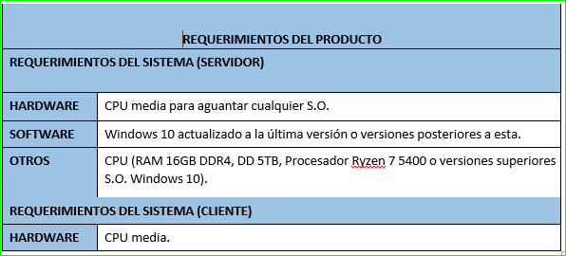

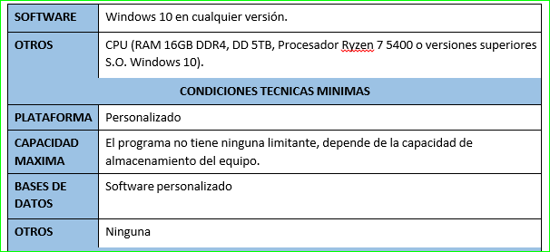

**Duración del contrato**

La duración máxima del contrato debe tener elementos esenciales como son las diferentes fases de análisis como diseño, desarrollo de pruebas e implementación para esto se ha obtenido un tiempo no mayor a 9 meses calendarios a partir de la firma del presente documento de contrato de estar sujeta a aprobación de todos los integrantes basado en términos que se han estipulado anteriormente. Las formas de pago serán dados de acuerdo a los entregables que se vayan ejecutando en el desarrollo del software, esto también debe estar estipulado en un documento como mutuo acuerdo a las especificaciones del contrato a convenir, los pagos serán en moneda peso colombiano, mediante trasferencia bancaria al proveedor durante los tiempos y términos establecidos acordados en el contrato, antes de los 5 días de la tercera entrega completa del sistema de software

**Confidencialidad de la información**

Los proveedores deberán estar sujetos a la restricción y distribución de la información que ellos obtengan igualmente a las diferentes evaluaciones y propuestas que se hagan hasta la previa selección y se hayan adjudicado al proveedor con fines de transparencia en la contratación

**Soporte pos implementación**

El software debe tener en cuenta la flexibilidad de posibles errores en el software final el cual debe ser atendido y solucionado de manera eficaz y ligera sin que esto acarre gastos que no estén contemplados en la planificación y desarrollo del software

**HARDWARE**

Elementos de almacenamiento de información

|  |  |  |  |  |  |
| --- | --- | --- | --- | --- | --- |
| ITEM | DESCRIPCION | ASPECTOS | CANTIDAD | COSTO UNITARIO | COSTO TOTAL |
| 1 | LICENCIA | INDEFINIDA | 1 | 4.000.000 | 4.000.000 |
| 2 | SISTEMA OPERATIVO | OPCIONAL | 1 | 1.000.000 | 1.000.000 |
| 3 | BASE DE DATOS | CONFIGURACION | 1 | 2.000.000 | 2.000.000 |
| 4 | SERVIDOR | CONFIGURACION | 1 | 3.000.000 | 3.000.000 |
| 5 | NAVEGADOR | CONFIGURACION | 1 | 3.000.000 | 3.000.000 |
|  |  |  |  |  | 13000000 |

**COMPONENTES DE ENTRADA Y SALIDA DEINFORMACION**

|  |  |  |  |  |  |
| --- | --- | --- | --- | --- | --- |
| IT E M | DESCRIPCION | ASPECTOS | CANTIDAD | COSTO UNITARIO | COSTO TOTAL |
| 1 | MEMORIA | RAM 16 GB | 1 | 240.000 | 240.000 |
| 2 | DISCO DURO | M2 1 TERA | 1 | 350.000 | 350.000 |
| 3 | PROCESADOR | INTEL | 1 | 2.000.000 | 2.000.000 |
| 4 | TARJETA DE VIDEO | INNO3D | 1 | 2.500.000 | 2.500.000 |
|  |  |  |  |  | 5.090.000 |

|  |  |  |  |  |  |
| --- | --- | --- | --- | --- | --- |
| ITEM | DESCRIPCION | ASPECTOS | CANTIDA D | COSTO UNITARIO | COSTO TOTAL |
| 1 | CPU | CARACTERISTICO | 1 | 1.500.000 | 1.500.000 |
| 2 | PERIFERICOS | CARACTERISTICO | 1 | 500.000 | 5.000.000 |
| 3 | MONITOR | CARACTERISTICO | 2 | 1.200.000 | 2.400.000 |
| 4 | INTERNET | CARACTERISTICO | 1 | 150.000 | 150.000 |
| 5 | IMPRESORA | CARACTERISTICO | 1 | 450.000 | 450.000 |
|  |  |  |  |  | 9.500.000 |

**SOFTWARE IMPLEMENTACION**

|  |  |  |  |  |  |
| --- | --- | --- | --- | --- | --- |
| ITEM | DESCRIPCION | ASPECTO | CANTIDA D | COSTO UNITARIO | COSTOTOTAL |
| 1 | CREACION | 120 DIAS | 1 | $20.000.000 | $40.000.000 |
| 2 | DESARROLLO | 60 DIAS | 1 | $8.000.000 | $10.000.000 |
| 3 | CAPACITACION | 7 DIAS | 1 | $400.000 | $400.000 |
| 4 | IMPLEMENTACION | 7 DIAS | 1 | $3.000.000 | $3.000.000 |
| 5 | EVALUACION | 2 DIAS | 1 | $250.000 | $250.000 |
|  |  |  |  |  | 53.650.000 |

**Versión**

|  |  |  |  |
| --- | --- | --- | --- |
| Proceso | Referencias para contrato y evaluación de proveedores | Código | 001 |
| Formato | Ficha Técnica de los productos requeridos | versión | 1.0 |

**Cronograma de actividades**

|  |  |  |
| --- | --- | --- |
| fases | actividades | Entregables |
| 1 | Levantamiento de requisitos | Diagnóstico de la situación actual de la empresa |
| Realización de cronograma de  actividades | Diseño del cronograma |
| 2 | implementación de software | Realizar e implementar la solución del software de acuerdo a los requerimientos y realizar ajustes de seguridad |
| Pruebas de software |
| Ajustes y correcciones |
| 3 | Capacitación al personal sobre el  uso del software | Se establecerán fechas para la  capacitación del personal |
| Soporte técnico | Entrega de manuales |
|  | Soporte técnico a partir de del  contrato |

# **FECHAS DE ENTREGA**

Cronograma de las actividades

|  |  |  |  |  |  |  |  |  |  |  |  |  |
| --- | --- | --- | --- | --- | --- | --- | --- | --- | --- | --- | --- | --- |
| Cronograma de actividades | meses | | | | | | | | | | | |
| actividades |  | | | | | | | | | | | |
| Preparación de la prueba | 1 | 2 | 3 | 4 | 5 | 6 | 7 | 8 | 9 | 1  0 | 11 | 12 |
| Fase de análisis |  |  |  |  |  |  |  |  |  |  |  |  |
| Definición de requerimientos funcionales |  |  |  |  |  |  |  |  |  |  |  |  |
| Definición de requerimientos funcionales y no funcionales |  |  |  |  |  |  |  |  |  |  |  |  |
| Diagrama de casos de uso |  |  |  |  |  |  |  |  |  |  |  |  |
| Ajustes de caso de uso |  |  |  |  |  |  |  |  |  |  |  |  |
| Documentos de caso de uso |  |  |  |  |  |  |  |  |  |  |  |  |

|  |  |  |  |  |  |  |  |  |  |  |  |  |
| --- | --- | --- | --- | --- | --- | --- | --- | --- | --- | --- | --- | --- |
| Diagrama de clases |  |  |  |  |  |  |  |  |  |  |  |  |
| Diagrama de actividades |  |  |  |  |  |  |  |  |  |  |  |  |
| Definición de perfil de usuarios |  |  |  |  |  |  |  |  |  |  |  |  |
| Selección de herramientas de desarrollo |  |  |  |  |  |  |  |  |  |  |  |  |
| Primera entrega de documentos |  |  |  |  |  |  |  |  |  |  |  |  |
|  |  |  |  |  |  |  |  |  |  |  |  |  |
| Fase de diseño |  |  |  |  |  |  |  |  |  |  |  |  |
| Modelo entidad relación |  |  |  |  |  |  |  |  |  |  |  |  |
| Diseño de los servicios |  |  |  |  |  |  |  |  |  |  |  |  |
| Diseño de las interfaces de usuario en ambientes de estación trabajo |  |  |  |  |  |  |  |  |  |  |  |  |
| Arquitectura del sistema |  |  |  |  |  |  |  |  |  |  |  |  |
| Segundo entregable código fuente y prototipo del sistema |  |  |  |  |  |  |  |  |  |  |  |  |
|  |  |  |  |  |  |  |  |  |  |  |  |  |
| pruebas |  |  |  |  |  |  |  |  |  |  |  |  |
| Plan de pruebas |  |  |  |  |  |  |  |  |  |  |  |  |
| Desarrollo de prueba de comunicación con estación trabajo |  |  |  |  |  |  |  |  |  |  |  |  |
| Implementación del plan de pruebas |  |  |  |  |  |  |  |  |  |  |  |  |
| Compilación final |  |  |  |  |  |  |  |  |  |  |  |  |
|  |  |  |  |  |  |  |  |  |  |  |  |  |

|  |  |  |  |  |  |  |  |  |  |  |  |  |
| --- | --- | --- | --- | --- | --- | --- | --- | --- | --- | --- | --- | --- |
| Fase de diseño |  |  |  |  |  |  |  |  |  |  |  |  |
| Desarrollo de la arquitectura del sistema de  información a crear |  |  |  |  |  |  |  |  |  |  |  |  |
| Desarrollo de archivos del proyecto |  |  |  |  |  |  |  |  |  |  |  |  |
| Desarrollo del módulo de seguridad del sistema de información |  |  |  |  |  |  |  |  |  |  |  |  |
| Desarrollo del módulo de notificaciones |  |  |  |  |  |  |  |  |  |  |  |  |
| Integración de módulos |  |  |  |  |  |  |  |  |  |  |  |  |
| Compilación |  |  |  |  |  |  |  |  |  |  |  |  |
| manual |  |  |  |  |  |  |  |  |  |  |  |  |
|  |  |  |  |  |  |  |  |  |  |  |  |  |

|  |  |  |  |  |  |  |  |  |  |  |  |  |
| --- | --- | --- | --- | --- | --- | --- | --- | --- | --- | --- | --- | --- |
| implementación |  |  |  |  |  |  |  |  |  |  |  |  |
| Capacitación técnica de usuarios finales |  |  |  |  |  |  |  |  |  |  |  |  |
| mantenimiento |  |  |  |  |  |  |  |  |  |  |  |  |
| administración |  |  |  |  |  |  |  |  |  |  |  |  |
| Tercer entregable |  |  |  |  |  |  |  |  |  |  |  |  |

Terminología

Presupuestos: el presupuesto es la delimitación en términos dinerarios de las condiciones que rodean al proyecto elegido y los resultados que se espera conseguir tras su realización dentro de un tiempo determinado

Costos: es el desembolso económico que se realiza para la producción de algún bien o

la oferta de algún servicio. El costo incluye la compra de insumos, el pago de la mano de obra, los gastos en la producción y los gastos administrativos, entre otras actividades

licencias: una licencia es un contrato mediante el cual una persona recibe de otra el derecho de uso, de copia, de distribución, de estudio y de modificación (en el caso del Software Libre) de varios de sus bienes, normalmente de carácter no tangible o intelectual

Clausula: es un tipo de condición legal que integra un contrato, disposición legal o documento jurídico. En esta figura una obligación o derecho originado por una determinada transacción o servicio de cualquier tipo

Cláusula sobre la propiedad intelectual del software: Este es uno de los aspectos de mayor importancia, ya que es necesario fijar de forma clara a quién corresponderá la titularidad (es decir, quien será el propietario) del software.

**Cláusulas de confidencialidad**

Dada la importancia de la información que puede ser transmitida entre las partes, incluyendo aspectos sobre el código fuente del software o sus características innovadoras,

entre otros, se hace especialmente importante proteger toda la información relacionada con este contrato.

Contrato: Un contrato es un negocio jurídico bilateral en el cual dos o más partes expresan su consentimiento en la forma permitida por la ley, para crear, regular, modificar o extinguir obligaciones.

* **Perspectiva del producto:**

El software Prod_aptar es será un producto diseñado para trabajar en empresas de producción donde permitirá que se manejen datos como ordenes de producción donde indique los pedidos, y su respectivo proceso para pasar al almacén para ser despachada hasta el cliente

Caso de uso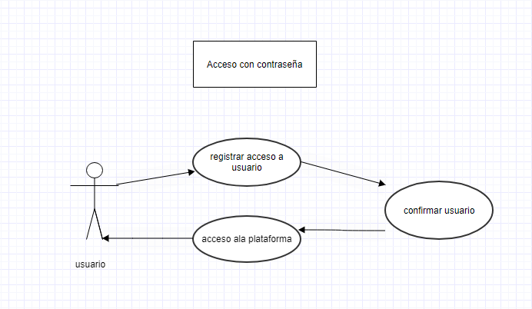

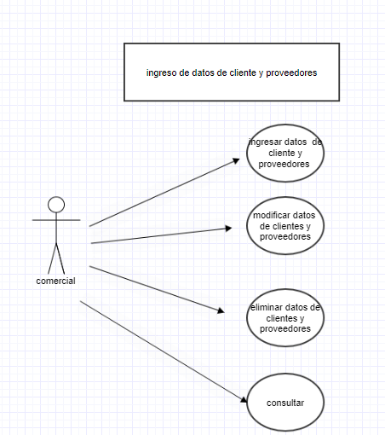

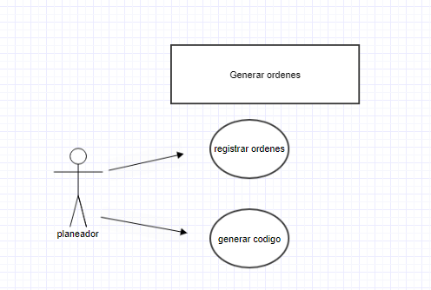

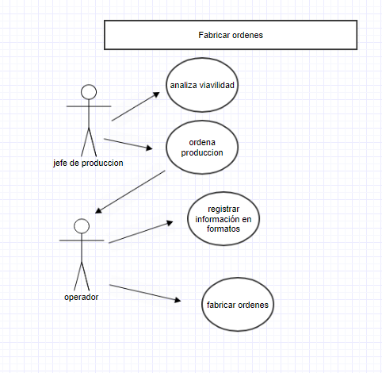

|  |
| --- |
|  |

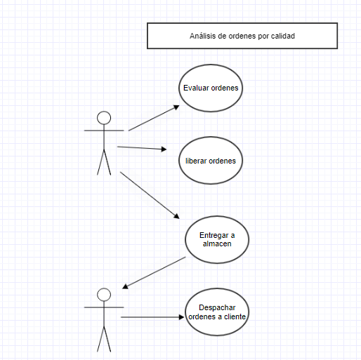

**MODELO DE DOMINIO**

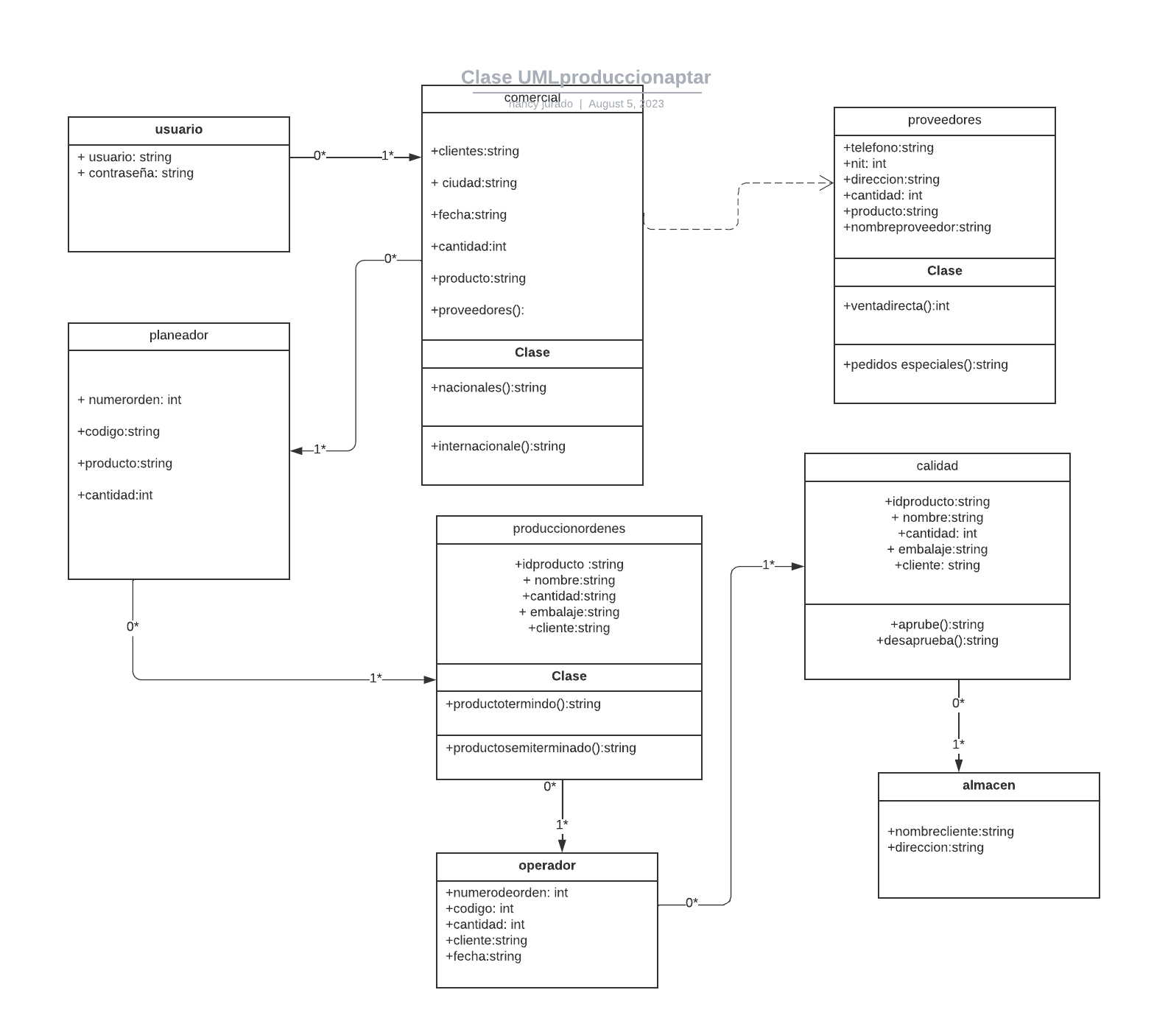

**DIAGRAMA ENTIDAD RELACION**

